*Na podlagi Pravilnika o označevanju in opremljanju planinskih poti (Uradni list RS, št. 80/08), je*

*Izvršni odbor Komisije za planinske poti PZS dne 9. 4. 2025 potrdil*

**NAVODILA ZA PRIPRAVO USMERJEVALNIH TABEL**

|  |
| --- |
| V skladu s skrbniško pogodbo je bilo potrebno do konca leta 2024 vsa izhodišča planinskih poti opremiti z usmerjevalnimi tablami, skladnimi z ZPlanP, ki vsebujejo informacije za vse smiselne cilje v vse smeri, kamor vodijo registrirane planinske poti. Do leta 2028 je potrebno to storiti še za vsa križišča planinskih poti z drugimi planinskimi potmi.  **Usmerjevalne table, ki so predmet financiranja na podlagi skrbniške pogodbe, morajo biti opremljene v skladu s temi navodili. Predloge vsebin usmerjevalnih tabel, v kateri mora biti navedena kota stojišča (ID iz PlanGIS), je potrebno pred izdelavo poslati v pregled na** [**poti@pzs.si**](mailto:poti@pzs.si)**.** |

1. **Splošna pravila:**

* Na izhodiščih, križiščih in drugih pomembnejših kotah planinskih poti morajo biti nameščene usmerjevalne table (zgoraj) in tablice stojišča (spodaj).
* Usmerjenost table načrtujemo glede na postavitev v križišču različnih planinskih poti. Namestimo jih na drogove ali na druge primerne načine, na mesto, kjer imamo soglasje lastnika in je vidno s čim več smeri pristopa s planinskih poti v to križišče. Obrnjena je v smeri, ki jasno kaže smer nadaljevanja poti do ciljev, navedenih na njej.
* Na usmerjevalno tablo zapišemo vse relevantne podatke, ki jih bi želeli sami najti na nekem območju, kjer smo prišli prvič in se moramo orientirati.
* Na usmerjevalnih tablah in tablicah stojišč je treba uporabljati imena ciljev in lokacije table kot so zapisane v PlanGISu oz. maPZS. Če menite, da tam niso ustrezna imena, to sporočite na [**poti@pzs.si**](mailto:poti@pzs.si)in bo popravljeno v PlanGIS.
* Na tablo navedemo skrbnika prvega odseka, od stojišča do naslednjega križišča v smeri cilja. V primeru, da je po Katastru planinskih poti (PlanGIS) skrbnik tega odseka nekdo drug, pridobimo njegovo dovoljenje.
* Usmerjevalne table pripravljamo ob uskladitvi z drugimi planinskimi društvi, ki skrbijo za planinske poti v bližini:
  + Cilj zapisan na izhodišču, oziroma določenem stojišču, naj bo zapisan na vseh usmerjevalnih tablah do tega cilja.
  + Na usmerjevalne table na določenem stojišču zapišemo vse ali izjemoma večino smiselnih ciljev v dani smeri, ne glede na to kdo je skrbnik cilja, koče ipd.
  + Poskrbimo, da se časi smiselno nadaljujejo od izhodišča do cilja, tudi ko za posamezne odseke skrbijo različna planinska društva, tako da jih skupaj uskladimo glede na čase, zabeležene v PlanGIS. V primeru, da glede na naše izkušnje v PlanGIS niso izračunani smiselno, sporočimo prave čase uredniku PlanGIS, da jih popravi. Lahko si pomagamo tudi s sestavljalnikom poti v maPZS, kjer lahko izračunamo čase hoje med poljubnima dvema točkama na poteh.
  + Na določenem stojišču je na tablici stojišča zapisana nadmorska višina, kot je v PlanGIS oz. MaPZS. Zapis nadmorske višine na usmerjevalni tabli se posledično opusti

1. **Usmerjevalne table**
   1. **Obvezni elementi planinske usmerjevalne table:**

* Cilje se na usmerjevalno tablo piše od zgoraj navzdol tako, da je najprej na vrhu cilj, ki se nahaja najbliže, in na dnu cilj, ki je najbolj oddaljen.
* Levo od cilja je prostor za oznako kategorije - zahtevnosti poti. (Cilj brez oznake pomeni lahko pot od stojišča do cilja. V primeru, da je vsaj en odsek do cilja Zahtevna pot, se označi z rumenim trikotnikom očrtanim s črno črto. V primeru, da je vsaj en odsek zelo zahtevna pot, pa se v trikotnik doda črn klicaj.
* Desno od cilja je nujno treba navesti čas hoje od stojišča table do navedenega cilja v urah in minutah. Paziti je potrebno, da je časovno sosledje tabel na poti do cilja smiselno razporejeno. Zaokroževanje časov na usmerjevalnih tablah se dela po načelu:
  + Čas hoje do 12 min: zaokroženo na 1 min,
  + Čas hoje od 13 do 45 min: zaokroženo na 5 min,
  + Čas hoje od 45 min do 2 uri: na 5 min (za območja z več križišči pl. poti) ali 15 min,
  + Čas hoje od 2 uri do 4 ure: 15 min (za območja z več križišči pl. poti) ali 30 min,
  + Čas hoje daljši od 4 ur: 30 min.
* Desno spodaj se zapiše PZS in skrbnika odseka planinske poti, tj. prvega odseka od stojišča usmerjevalne table v smeri cilja, navedenega na tabli (smer v katero kaže tabla).
* Na stojišču se namesti posebne tablice stojišča z nadmorsko višino, QR kodo in poimenovanjem stojišča. Lahko se doda tudi poimenovanjem stojišča/kote, ki je ledinsko ime stojišča, usklajeno s PlanGIS[1] (ime, ki ga uporabljajo domačini, ali ime, ki pomaga planincu, da stojišče najde na zemljevidu). Če uveljavljenega imena ni, ne zapišemo ničesar (ne uporabljajmo splošnih imen kot je kapelica, križišče s cesto ipd., ki so presplošna) in uporabimo različico table brez navedenega naziva stojišča (na tablici so samo QR koda, nadmorska višina in logotipi).
* Včasih imajo markacisti svoja »delovna« razpoznavna poimenovanja za križišča (recimo »Pod klancem« ali pa »Za mostom«), ki niso ledinska imena. Taka poimenovanja se zapiše v obrazec v predlogi na za to namenjeno mesto, ki je nad izrisom table, in ne na samo usmerjevalno tablo.
* Na usmerjevalni tabli zgoraj desno morajo biti prikazani grafični logotipi vseh planinskih obhodnic, ki so speljane po odseku, v katerega kaže usmerjevalna tabla. Katere obhodnice potekajo po posameznem odseku, se da razbrati iz maPZS.
  1. **Vsebina usmerjevalnih tabel:**
* Pri ciljih in ledinskih imenih upoštevamo poimenovanja, ki se uporabljajo v PlanGIS in posledično maPZS ter zemljevidih. Če se razlikujejo od tega kar poznamo lokalno oz. so nepravilna, to sporočite na [**poti@pzs.si**](mailto:poti@pzs.si)in bo popravljeno v PlanGIS..
* Pri ledinskih imenih ipd. ne uporabljamo imen, ki so v katastru planinskih poti zavedene zgolj zaradi nuje (npr. Šija **S** ali Krim **SZ**). Takšni zapisi lahko zavajajo še zlasti tujce, saj je v mednarodnih oznakah dogovorjeno, da S pomeni jug in ne sever, kakor smo navajeni v slovenščini.
* V imenih ciljev in pri nizanju ciljev ne uporabljamo pomišljajev, saj so lahko razumljeni kot simbol za: od tega cilja do tega cilja (npr.: Šija–Stol).
* Če želimo navesti dve imeni istega cilja (ista smer in čas hoje), ju ločimo z vejico. Najprej navedemo cilj, do katerega pridemo prej oz. ima širši pomen (npr.: Podolševa, Rogar).
* Izogibamo se navajanju turističnih in podobnih ciljev na usmerjevalne table, če niso pomembne za planinstvo oz. če se lahko temu kakor koli izognemo.
* Pod nobenim pogojem na kažipote ne navajamo ciljev, do katerih ne vodi celotno pot planinska oznaka (npr. brezpotij, turističnih in kulturnih spomenikov, naravnih znamenitosti).
* Pri navajanju merskih enot (h, min, m ipd.) se med številko in mersko enoto naredi presledek.
* Na usmerjevalne table ne navajamo dodatnih informacij, kot so imena obhodnic. Obhodnice se označi z logotipom obhodnice zgoraj desno.
  1. **Neobvezni podatki na usmerjevalni tabli**
* Levo spodaj se lahko na usmerjevalno tablo navede sponzor smerne table z logotipom (do 10 mm višine), ki ne moti obveznih elementov table.
* Priporočamo, da se na usmerjevalne table vsaj na turističnih območjih doda logotip »I feel Slovenia«([*I feel Slovenia*](https://www.gov.si/teme/znamka-slovenije-i-feel-slovenia/) *je nacionalna znamka Slovenije. Z njo se naša država predstavlja doma in po svetu, krepi svojo prepoznavnost, simbolni položaj, ugled in vpliv v mednarodnem prostoru*).
  1. **Tehnične zahteve za usmerjevalne table**

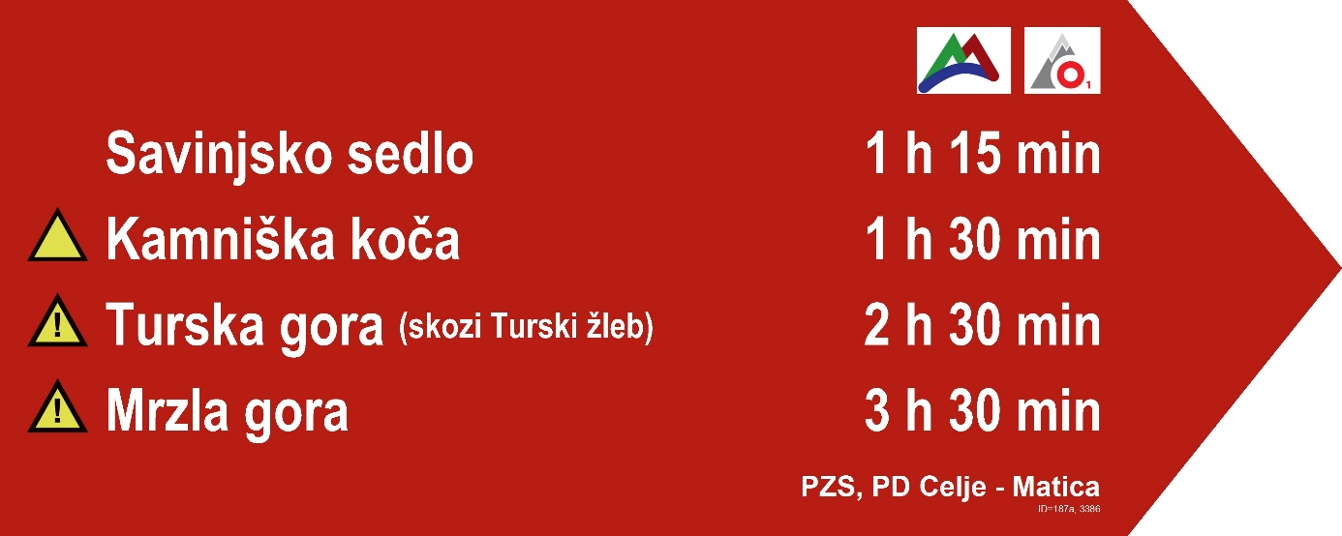

Material in dimenzije usmerjevalnih tabel:

* Material: aluminij
* Debelina: 4 mm
* Dimenzija male table: 145 x 500 mm za table z enim ali dvema navedenimi ciljema
* Dimenzija velika table: 200 x 500 mm za table s tremi ali štirimi navedenimi cilji

Vsebina usmerjevalnih tabel:

* Barve na tablah:
  + Rdeča barva: RAL 3020
  + Bela barva: RAL 9003
  + Rumena barva: RAL 1026
  + Črna barva: RAL 9005
* Velikost pisave:
  + Nazivi ciljev: 22 mm oz. 63 pt (vrsta pisave: ARIAL NARROW BOLD)
  + Vmesni cilji ali natančnejša določitev cilja ali naziv poti – navedeno v oklepaju: 14 mm oz. 38 pt (vrsta pisave: ARIAL NARROW BOLD)
  + Izpis PZS in skrbnika pl. poti: 10 mm oz. 30 pt (vrsta pisave: ARIAL BOLD)
  + Izpis ID: 3,5 mm oz. 10 pt (vrsta pisave: ARIAL)
* Dimenzija logotipov:
  + Kategorija oz. zahtevnost poti (trikotnik/trikotnik s klicajem): višina 23 x 21 mm
  + Logotip obhodnice: višina 25 mm, širina sorazmerna, a ne več kot 30 mm
  + Logotip sponzorja: višina 10 mm, širina sorazmerna, a ne več kot 75 mm

1. **Tablice stojišča**

Tablice stojišča so obvezne na vseh izhodiščih planinskih poti ter na vseh križiščih planinskih poti, razen pri planinskih kočah, zavetiščih in bivakih, kjer morajo biti nameščene table z žigom.

* 1. **Tehnične podrobnosti in vsebina tablice stojišča:**

Material in dimenzije tablic stojišč:

* Material tablice: aluminijasta kompozitna plošča (alubond, combond), debeline 3 mm
* Dimenzija tablice: 157 x 90 mm

Vsebina tablic stojišč:

* Velikost pisave:
  + Nadmorska višina: 9 mm oz. 24 pt (Vrsta pisave: ARIAL NARROW BOLD)
  + Ledinsko ime (ni obvezno): 9 mm oz. 24 pt (Vrsta pisave: ARIAL NARROW BOLD)
  + Izpis ID: 3 mm oz. 8 pt (Vrsta pisave: ARIAL)
* Dimenzije logotipov:
  + PZS logotip (dvojezičen): 28 x 17 mm
  + SOS logotip: 17 x 17 mm
  + QR koda: 44 x 44 mm (maPZS logotip v sredini: 12 x 10 mm)

Elementi na tablici: so vsi obvezni, razen ledinskega imena. Vsi se črpajo iz PlanGIS.

|  |  |
| --- | --- |
|  |  |

1. **Table z žigom pri planinskih kočah**

Pri vsaki planinski koči, zavetišču in bivaku, vpisanim v register planinskih koč zavetišč in bivakov PZS, mora biti nameščena posebna tabla z žigom in nazivom ter QR kodo s povezavo na MaPZS. Te table so nameščene v bližini glavnega vhoda v planinsko kočo, zavetišče ali bivak. Table v enotni grafični zasnovi za vse objekte, vpisane v register planinskih koč, zavetišč in bivakov, zagotovi PZS.

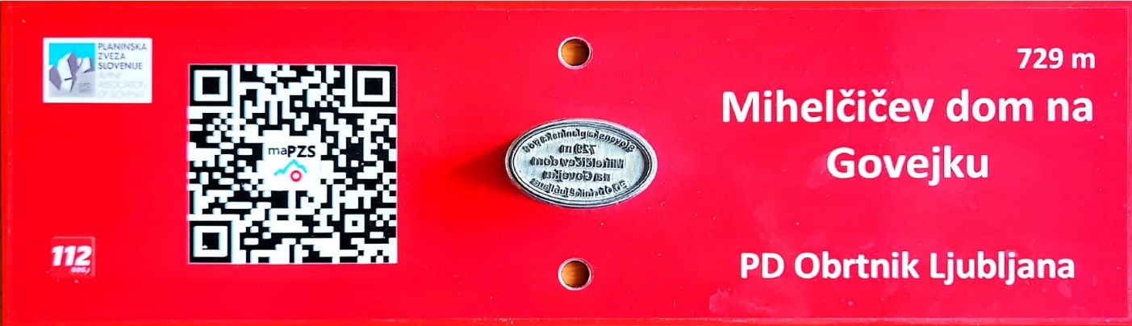

|  |  |
| --- | --- |
| Načelnik Komisije za planinske poti PZS:  Uroš Zagoričnik | Predsednik Planinske zveze Slovenije:  Jože Rovan |

***Priloga 1 (Definicije):***

***Kota*** *- Kote, na katerih se začne ali konča odsek planinske poti, so izhodišče planinske poti, križišče planinskih poti, planinska koča, planinski cilj (vrh …), točka zamenjave skrbnika.*

***Planinski odsek*** *- je del planinske poti med dvema sosednjima kotama. Posamezni odsek planinske poti je v skrbništvu točno določenega PD oz. v začasnem skrbništvu organizacije, ki izpolnjuje pogoje, navedene v ZPlanP. Odsek je osnovni gradnik planinske poti in obhodnice.*

***Planinska pot*** *- je sestavljena iz enega ali več odsekov, ki skupaj povezani vodijo od izhodišča do določenega cilja. Nosilec planinske poti je PD, ki je skrbnik večine odsekov pl. poti oz. PD, ki je pot zasnovalo. Planinsko pot v skladu s pravilnikom o označevanju in opremljanju planinskih poti na posameznem odseku označujejo in opremljajo skrbniki tega odseka.*

***Planinska obhodnica*** *- je sestavljena iz več odsekov planinskih poti, za katere običajno skrbijo različna PD. Nosilec obhodnice je navadno ustanovitelj obhodnice. Dodatno označevanje in ostale dejavnosti, povezane z obhodnico, nosilec obhodnice koordinira s skrbniki odsekov obhodnice in jih pri tem materialno podpira.*

1. Vsa stojišča tabel se bodo postopno zabeležila v PlanGIS skupaj z vsebino tabel in njihovimi slikami. Ime Kote v PlanGIS, ki predstavlja stojišče usmerjevalne table, je podlaga za izdelavo vseh planinskih zemljevidov, maPZS. Njihova poimenovanja naj bi bila čim bolj usklajena z ledinskim imenom, ki ga poznajo domačini oz. je uveljavljeno med obiskovalci. Za uskladitev poimenovanj kontaktirajte urednika ([poti@pzs.si](mailto:poti@pzs.si)). Prav tako, če se ne sklada kak drug podatek (čas hoje, nadmorska višina, dolžina poti ipd.)